

**Федеральное государственное бюджетное образовательное учреждение высшего образования**

**«Российский Государственный Социальный Университет»**

Специальность – Информационные системы (по отраслям)

Дисциплина «**Операционные системы**»

«**Практическая работа 3**»

**Выполнил:**

студент 2 курса

группы ИН-К-0-Д-2020-2-11,

Чайковский Н. О.

**Проверил:**

преподаватель

Строев Д. С.

Ход работы

* 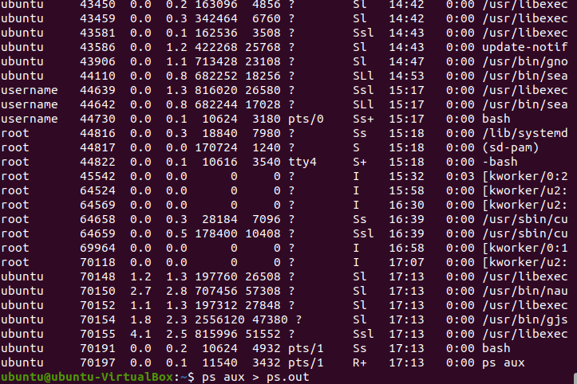Вывел расширенный список процессов и сохранил информацию в файл ps.out
* 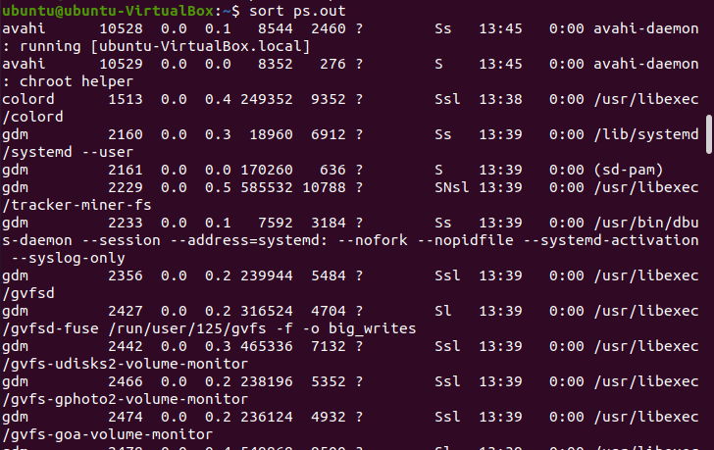Выполнил сортировку файла ps.out, сохранил результат в файл sorted.ps
* Разделил сортированную информацию из файла sorted.ps по нескольким файлам, в каждом файле – один ключ сортировки
* Добавил в начало каждой строки созданных файлов текст <li>, результаты сохранил файлах root.html и user.html
* 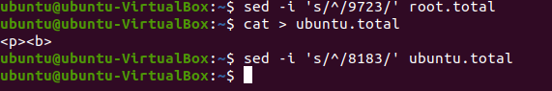Посчитал количество строк в каждом из полученных файлов 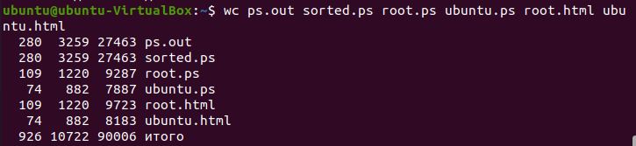
* 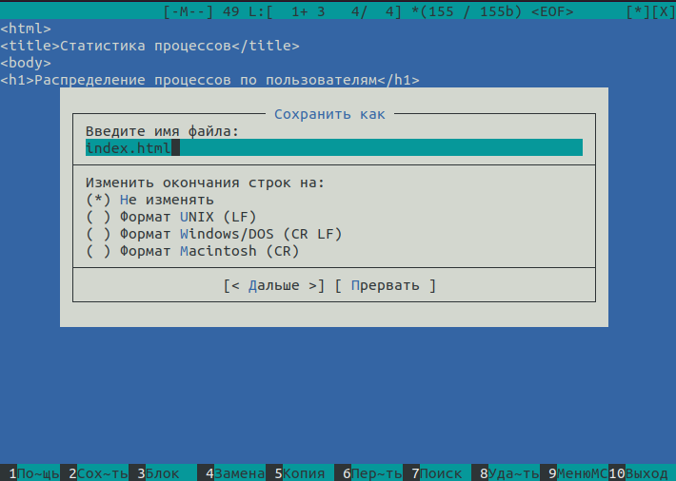С помощью редактора mcedit создал файл index.html
* 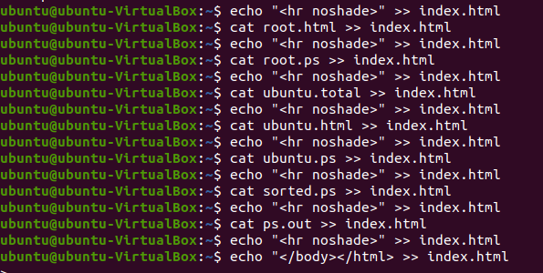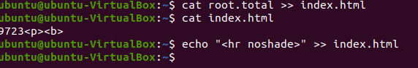Командами обработки текста последовательно добавил в файл index.html ранее созданные файлы, разделенные строкой «<hr noshade>". Завершил формирование файла строкой </body></html>
* 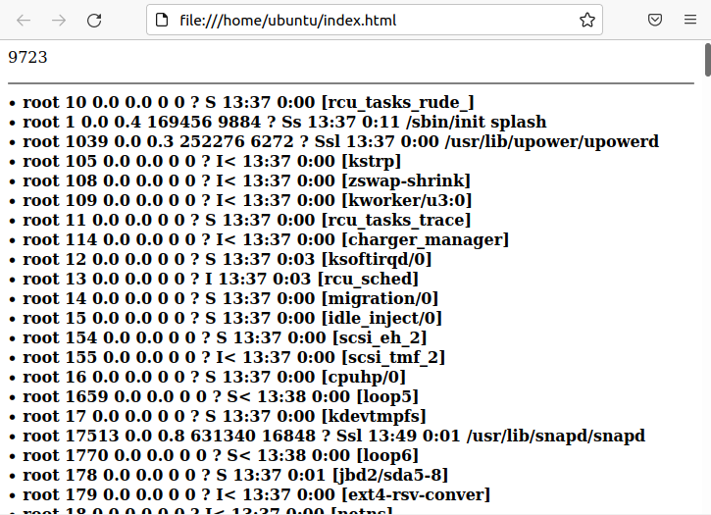Посмотрел файл в браузере
* 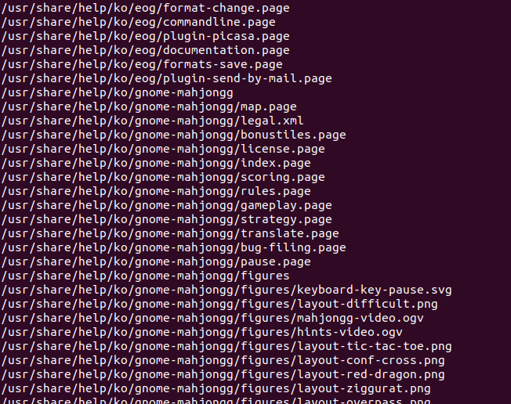Отыскал все файлы от каталога /, содержащие в названии gnome. Полученный список сохранила в файле gnomes. Заменила в этом файле все вхождения слова gnome на слово tux.
* В файле gnomes заменил все символы a,e,i,o на u, а все цифры (от 0 до 9) на ? 